Η Πάφος
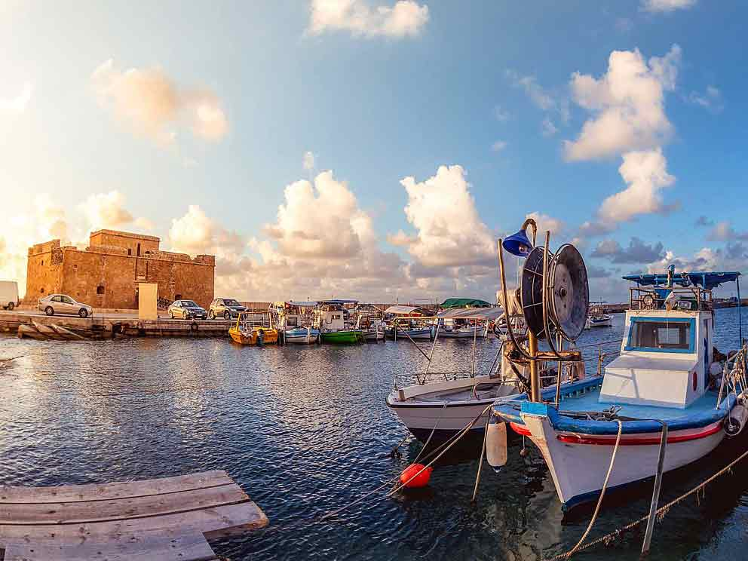
Η Πάφος βρίσκεται στα δυτικά της Κύπρου. Είναι γνωστή για τα ιστορικά της μνημεία αλλά, και για τις πολύ όμορφες παραλίες της, γι’ αυτό και χιλιάδες τουρίστες, Κύπριοι και ξένοι την επισκέπτονται κάθε χρόνο. Έχει δύο αεροδρόμια, ένα πολιτικό και ένα στρατιωτικό.
Η ιστορία της Πάφου, αρχίζει χιλιάδες χρόνια πριν. Κατά τη ρωμαϊκή εποχή ήταν η πρωτεύουσα της Κύπρου, γι’ αυτό έχει πολλά αξιοθέατα ιστορικής σημασίας όπως, ο ναός της Αφροδίτης στα Κούκλια, οι τάφοι των Βασιλέων του 4^{ου} αι. π.Χ. με τα περίφημα ψηφιδωτά, το Αρχαίο Ωδείο που κτίστηκε το 2^{ο} αι. μ.Χ. και το κάστρο που βρίσκεται στο λιμανάκι της πόλης. Υπάρχουν ακόμη πολλές εκκλησίες και μοναστήρια. Ένα από τα πιο γνωστά είναι το μοναστήρι του Αγίου Νεοφύτου στο οποίο βρίσκεται και ο τάφος του αγίου.
Εκτός όμως από τα ιστορικά αξιοθέατα, η Πάφος είναι γνωστή και για τις ωραίες παραλίες της. Η πιο γνωστή είναι η παραλία της Πέτρας του Ρωμιού, όπου σύμφωνα με την παράδοση, η θεά της ομορφιάς, η Αφροδίτη, γεννήθηκε μέσα από τους αφρούς των κυμάτων. Υπάρχουν επίσης, τα Λουτρά της Αφροδίτης, στην Πόλη Χρυσοχούς, και το Λατσί, που είναι από τις πιο καθαρές παραλίες της Κύπρου.
Η οικονομία της Πάφου στηρίζεται, σε μεγάλο βαθμό, στον τουρισμό. Παρ’ όλα αυτά υπάρχουν περιοχές της Πάφου χωρίς ξενοδοχεία και διαμερίσματα, όπως είναι το δάσος του Ακάμα, που είναι προστατευμένη περιοχή. Οι γεωργοί της Πάφου καλλιεργούν αμπέλια, μπανάνες και καπνό.

ΑΣΚΗΣΕΙΣ
1.Γράψε μερικά αξιοθέατα της Πάφου:
.......................................................................................................................................................................................................................................................................................................................................................................................................................................................................................................................................................
2.Βρες και γράψε μια ιστορία από την ελληνική μυθολογία που σχετίζεται με την Πάφο. Θα μπορούσε να είναι η γέννηση της Αφροδίτης, η αγάπη του βασιλιά Πυγμαλίωνα για την Γαλάτεια κ.α.
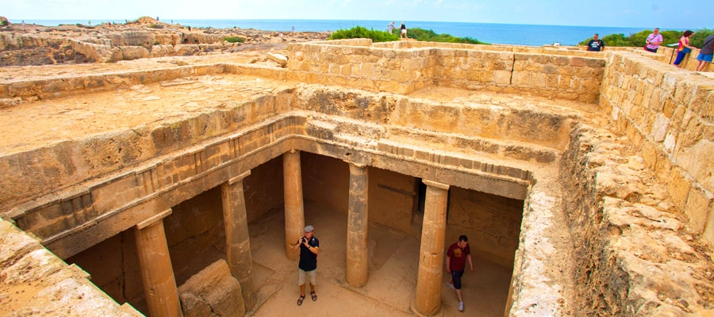
..........................................................................................................................................................................................................................................................................................................................................................................................................................................................................................................................................................................................................................................................................................................................................................................................................................................................................................................................................................................

Οι τάφοι των βασιλέων

